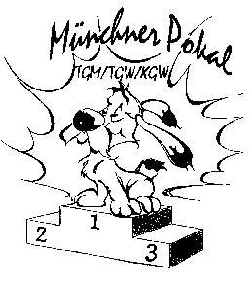
An: Organisationsteam

muenchner-pokal-oberhaching@turngau-muenchen.de

Meldezeitraum: 30. März bis 13. April 2019

Anmeldung zum 28. Münchner Pokal im TGM / TGW / KGW
am 18. Mai 2019 in Oberhaching

Verein: ____________________________________________

Name Ansprechpartner: ____________________________________________

Email: ____________________________________________

Handy: ____________________________________________

Wir reisen an mit: PKW
(ankreuzen) Bahn
Reisebus

Gebühren für Überweisung:

Meldegebühr: € 45,-- pro Gruppe
KaRi-Gebühr: € 75,-- pro Verein

Gesamtsumme: ____________________________________________

Kampfrichter:

Name: ____________________________________________

Email: ____________________________________________

Disziplin: ____________________________________________

Lizenz ja/nein: ____________________________________________

Zu beachten:
- Meldebestätigungen werden erst ab dem 14. April 2019 verschickt
- Alle teilnehmenden Mannschaften erhalten mit der Meldebestätigung ein Formular zum Eintragen der Wettkämpfer mit Vor- und Nachname, Jahrgang sowie DTB-ID
- Dieses Formular ist bis 30. April 2019 an die Meldeadresse zu schicken, um die Teilnahme verbindlich zu bestätigen.

Wettkampfnummer:
Name Wettkampfklasse:
Anzahl der TeilnehmerInnen:
Disziplinen:

Wettkampfnummer:
Name Wettkampfklasse:
Anzahl der TeilnehmerInnen:
Disziplinen:

Wettkampfnummer:
Name Wettkampfklasse:
Anzahl der TeilnehmerInnen:
Disziplinen:

Wettkampfnummer:
Name Wettkampfklasse:
Anzahl der TeilnehmerInnen:
Disziplinen:

Wettkampfnummer:
Name Wettkampfklasse:
Anzahl der TeilnehmerInnen:
Disziplinen:

Wettkampfnummer:
Name Wettkampfklasse:
Anzahl der TeilnehmerInnen:
Disziplinen:

